Ohlédnutí do minulosti
2. pokračování
Zkusme navázat na předchozí část krátkým výčtem událostí z období po roce 1903 až do let před 1. světovou válkou.
V letech 1904 až 1905 uskutečnil W.Wright zatáčku se svým strojem a hned potom(1904) let na uzavřeném okruhu v délce 1 240m a v roce 1905 setrval O.Wright ve vzduchu 33min a 15s.
V roce 1905 se vznesl ze Seiny Voisinův „Archdeacon“, avšak za pomoci vlečného člunu
V roce 1906 Santos-Dumont dosáhl na svém „dravém ptáku“ u Paříže skoku v délce 220m nízko nad zemí.
V roce 1907 vystavuje L.Očenášek na pražské výstavě automobilů svůj rotační motor, který však nedokázal patentově ochránit a jeho výroba se brzy rozběhla ve Francii. Český autor vyšel zcela naprázdno.
V témže roce se Cornuova helikoptéra udržela s pilotem i pasažérem nějakou dobu ve výšce asi 1,5m. Na víc než na „visení“ se tyto stroje s rotačními křídly ještě po dalších 10-12 let nezmohly, protože jejich tvůrci nevložili do ovládání rotorů cyklické naklápění jejich listů a stroje se stále překlápěly, při pokusech o let, na jednu stranu.
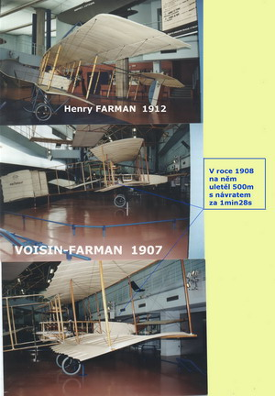

V roce 1908 Francouz H. Farman proletěl na uzavřeném okruhu dráhu 1km s dvojplošníkem „Voisin“. V témže roce létá O.Wright v USA déle než 1h a 3min.
V červenci téhož roku s podařil G.Curtissovi první veřejný let delší než 1km, ve vlastním letadle „June-Bug“.
H.Farman letí 20min v říjnu tohoto roku z Bouy do Reims, což je vzdálenost 27km, a to všechno ve výšce 25m.
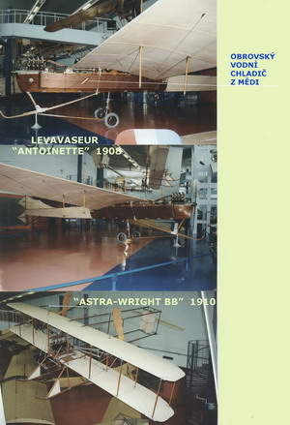

W.Wright tento výkon, v prosinci toho samého roku, překoná v délce 120km v čase 1h a 54min a pak ještě dosáhne výšky 115m při jiné příležitosti v Auvours ve Francii.
V roce 1909 překoná L.Blériot s jednoplošníkem vlastní konstrukce a motorem o 25 HP kanál La Manche.
V Paříži se koná první mezinárodní výstava vzdušné dopravy.
V tomtéž roce také první mezinárodní letecká přehlídka(letecké dny) po dobu 7 dnů v Remis, kde bylo dosaženo několika pozoruhodných výkonů.
V roce 1909 v prosinci a pak v lednu 1910 předvádí Francouz Gaubert v Praze-Chuchli Wrightův dvojplošník.
Francouz H.Latham v roce 1910, po předchozím loňském neúspěšném pokusu o přelet La Manche 6 dní před Blériotem, dosahuje výšky 1 000m.
  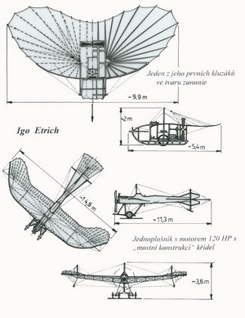
  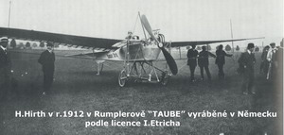
V témže roce trutnovský rodák I.Etrich, po předchozích experimentech od roku 1904, postavil svoji „Taube“ s níž bylo dosaženo letu do vzdálenosti 45km za 32min. Prodává její licenci do Německa, kde se stal tento létající stroj držitelem všech rekordů až do roku 1913.
  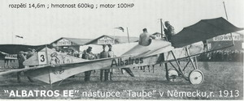
  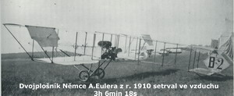
A následuje řada úspěchů a to i u nás.
V roce 1910 je v Plzni založeno „České aviatické družstvo“, které staví letadla vlastní konstrukce.
Začínají se pořádat závody. Jeden z etapových závodů byl uspořádán z Londýna až do Petrohradu a další, například, z Paříže do Madridu nebo Říma. Navigace byla teprve v plenkách, pokud nějaká byla, a tak se mnoho pilotů po trasách ztratilo, takže je zpětný transport stál nemalé peníze.
Rok 1910 pokračuje:L.Morane překračuje v Reims rychlost 100km/h
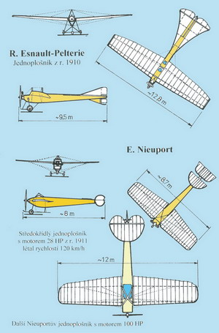

H.Fabre koná úspěšné pokusy s hydroplánem „Hydroavion“. Američan G.Curtiss byl o rok později ještě úspěšnější, když jeho dvojplošník měl centrální plovák. Úspěšný byl i Angličan A.V.Roe s hydroplánem v témže roce
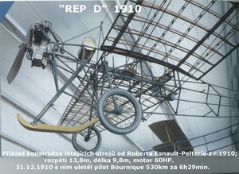

Peruánec G.Chavez přelétává Alpy a při přistání se smrtelně zraní
Angličan Ch. Rolls letí přes English Channel tam i zpátky bez mezipřistání
O. Hieronymus podniká krátký let se svým letadlem v Chuchli
Legagneux proletěl na uzavřeném okruhu v Pau 512km
J.Kašpar a E.Čihák poletují v Pardubicích se stroji „Blériot“ a „Saulnier“. J.Kašpar pak v roce 1911 letěl z Pardubic do Prahy.
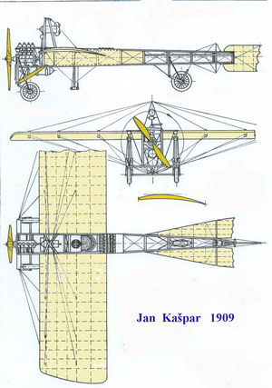

Množily se i letecké nehody, kterých bylo v roce 1910 se smrtelnými následky evidováno 32. Začaly se používat poutací pásy a později i přilby.
V roce 1911 přeletěl Američan C.Rodgers USA od východu k západu s 82 mezipřistáními, většinou spojenými s nehodami, za 49 dní. Na konci cesty měl z původního stroje pouze jednu vzpěru a směrovku.
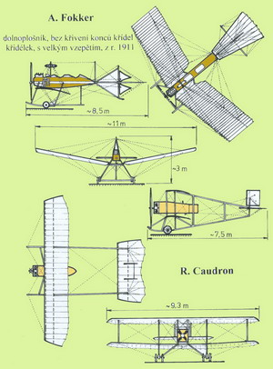

Francouz P.Prier doletěl z Londýna do Paříže.
První letecká pošta začala fungovat v Indii.
V roce 1912 :
Američan Berry skáče jako první na světě padákem z letícího stroje
R. Garros dosahuje výšky 5 000m
Fourny proletěl trať 1 017km za 13h 18min
Bienaimé a Rumpelmayer dosáhli s balonem vzdálenosti 2 191km
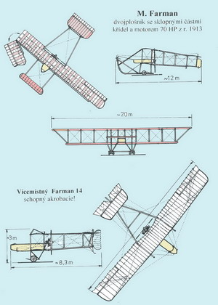

ve Francii postavili Ponche a Grimard první celokovový letoun
V roce 1913 R.Garros přeletěl Středozemní moře z Frejus do Bizerty v Tunisu za 7h 53min, když mu v nádrži zbylo sotva 5 litrů paliva.
  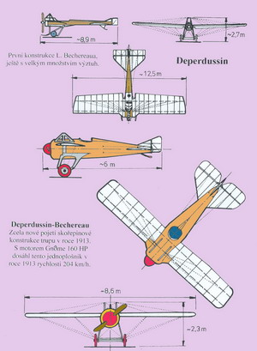
  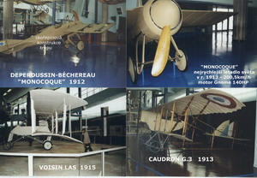
Jiný Francouz Prévost dosáhl se strojem „Deperdussin“, osazeným rotačním motorem Gnôme o výkonu 190HP, rychlosti 200,5km/h.
Další Francouz A.Pégoud, přes možná nebezpečí s tehdejšími stroji, zdokonaloval letecké umění. Nejprve předvedl let na zádech v délce cca 500m a následně první přemet a stal se tak asi prvním leteckým akrobatem.
Mezi diváky leteckých akcí byli i vojáci, z nichž někteří hned nedokázali rozpoznat možnosti letadel pro vojenské účely, takže dnes může znít pobaveně například výrok maršála Foche: “Tohle všechno je jen sport. Letectví nemá pro armádu žádný význam.“ Nebo jiný známý výrok z francouzské Rady obrany: “Nechte je, ať se baví létáním, jen když neplaší koně.“ Všichni brzy svoje mínění změnili, protože začala 1.světová válka. Kdopak byl kdy ve své vlasti, také v naší, věrohodným prorokem? A kdo dnes tím prorokem je nebo být chce?
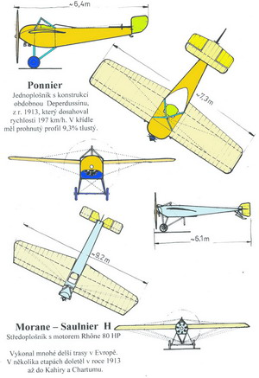

V příkrém rozporu s tím byl v ruské vagonce v Petrohradě v roce 1913 realizován projekt čtyřmotorového letadla „Ilja Muromec“ s posádkou 7lidí a 7 kulomety, který dosahoval po úpravách rychlosti 135km/h, měl dostup 4 000m a unesl náklad 3,3t. Autorem byl I.I.Sikorskij, který se později v USA stal věhlasným a úspěšným konstruktérem vrtulníků, když již v roce 1910 s nimi konal pokusy v Kievě.
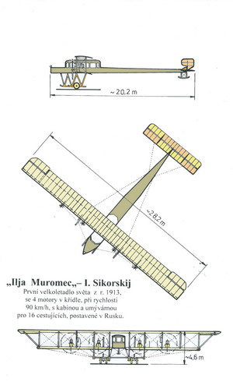

Letadla byla v Rusku vyráběna v té době především v rámci zakoupených licencí. Jednalo se hlavně o francouzské stroje-Farman, Voisin, Morane a Nieuport.
Nelze nevzpomenout přínosů Rusa N.J.Žukovského z roku 1910, který podnícen úspěchy Lilienthalovými vypracoval dodnes platnou vírovou teorii o vztlaku křídla, teorii obtékání profilu s ostrou odtokovou hranou za přítomnosti cirkulace a konstruoval tlusté a prohnuté profily pomocí geometrické metody konformní transformace kružnice. Byly to souběžné práce s Němcem Kuttou.
To bylo v době, kdy ještě mnoho stavitelů letadel používalo tenké profily, které vyžadovaly značně vyztužené nosné plochy. To vedlo, nejen tehdy, ke značným nárůstům odporu a tím ke znehodnocení původních myšlenek a nakonec i ke neefektivním výsledkům.
Těchto „dětských pošetilostí“ se velmi rychle zbavili například H.Junkers a A.Fokker, jejichž letadla se řadila mezi nejlepší.
Následuje malá galerie fotografií a náčrtů s průvodními texty na nich uvedenými, která doplňuje toto neúplné pojednání o tom jak to asi bylo v době před 1. světovou válkou . Některé jsou pouze černobílé, protože jiné podklady nebyly k dispozici. Je víc než jisté, že jsem neuvedl mnoho jiných informací z té doby a tak jsem mohl některé čtenáře zklamat. Tímto se jim omlouvám.
  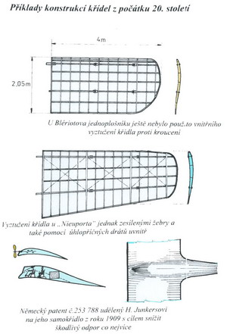
  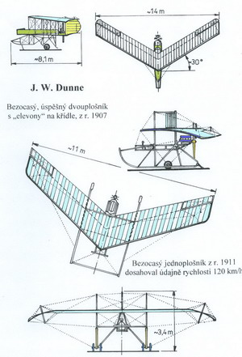
  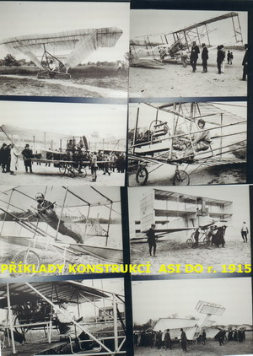
  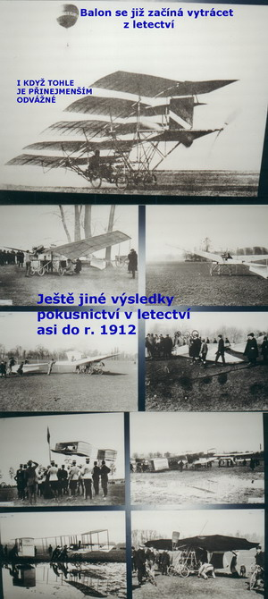
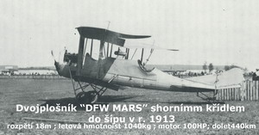

Prameny
K.Lhoták-Balon, křídla, vrtule ; 1948
J.Prunier-Le livre des fous volant ; 1994
P.Pletschacher-Deutsche Sportflugzeuge ; 1977
P.Almond – Aviation The Early Years ;
P.Beneš-Svět křídel ; 1949
Le Musée de l´Air et de l´Espace , Le Bourget
Jaroslav Lněnička
10. 3. 2008

